编号：0285-2020
不符合项报告
企业名称：沪航科技集团（上海）管业有限公司 不符合报告编号：01
企业下属部门: 生技部 陪同人员: 蒋磊
不符合事实描述：现场检查发现，企业用于贸易结算用的电子地磅秤，编号：2010202792，测量范围（0～3)t未列入测量设备台帐管理。
不符合GB/T19022-2003标准6.3.1条款。关于“用于监视和记录影响量的测量设备应包括在测量管理体系内”。的规定要求。
不符合认证审核准则条款号： GB/T 19022-2003标准 6.3.1条款 测量设备
不符合程度：主要不符合____；次要不符合 √ ；
审核员(签名) 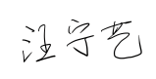 陪同人员(签名)__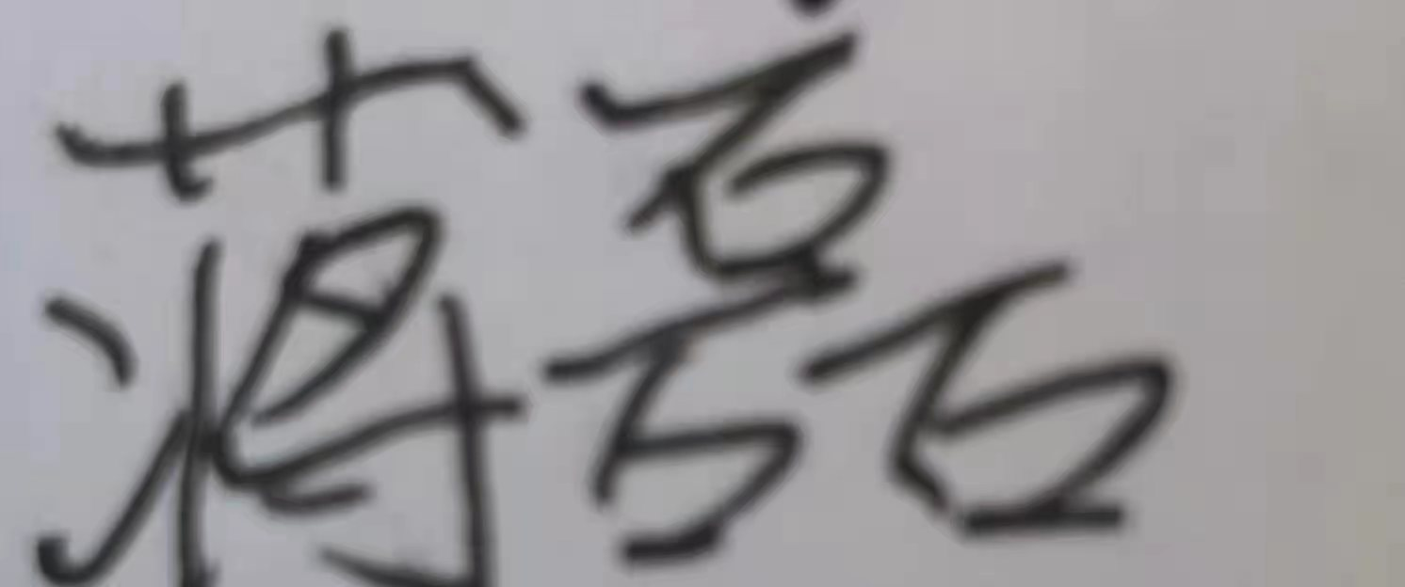______
_企业职能部门代表（签名）_________ 日期：2020.12.22
纠正措施:
1.停止使用，计量确认合格后，纳入测量设备台账统一管理，投入使用。
2.对其他的测量设备进行核查，对相关人员进行培训，提高对测量设备的管理意识。满足标准要求。

预计完成日期:__2021._01.20______
纠正措施实施部门代表签名: 审核员确认签名:
纠正措施完成情况:
整改措施已落实，验证有效。

审核组代表签名: 日期:2020.12.22

可另附页

